Перечень брошенных, разукомплектованных, бесхозяйных транспортных средств, принудительно перемещенных на площадку временного хранения по адресу: г. Воронеж, пр-т Труда, 107Б
дата перемещения | адрес | марка/модель/гос. номер/цвет | срок обращения за возвратом ТС | фотоматериалы
31.07.2020 | ул. Моисеева, 57 | Форд Фокус  М811ХЕ 36  серебристый | 31.10.2020 | 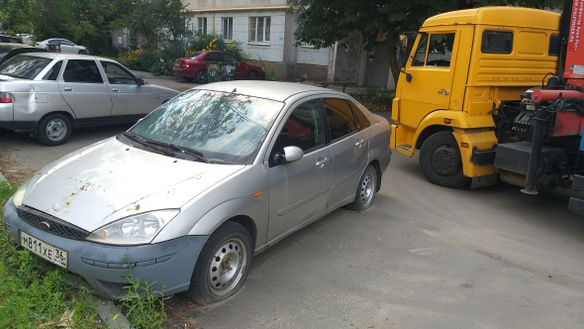 | 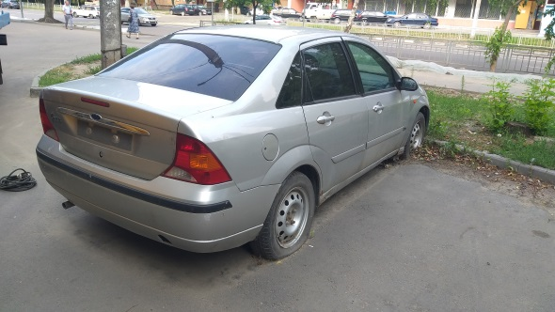
31.07.2020 | ул. Кропоткина, 11а | ГАЗ  С696УО 36  серый | 31.10.2020 | 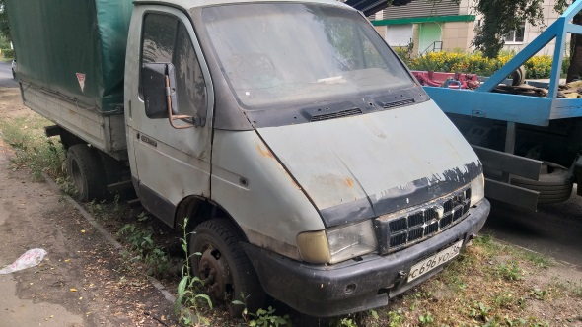 | 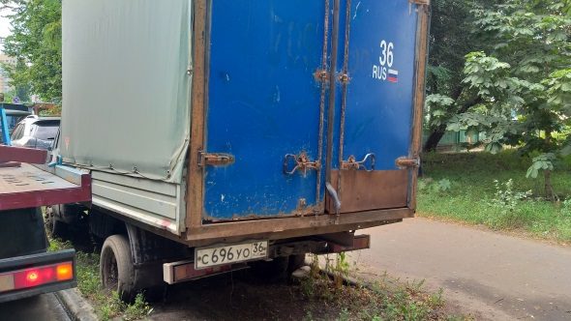
03.08.2020 | ул. Челюскинцев, 77, 79 | ГАЗ 3110  Н753ТО 36  серебристый | 03.11.2020 | 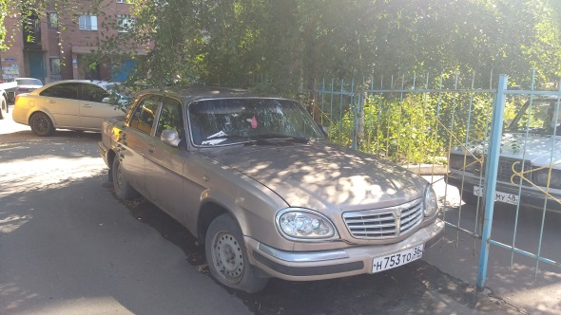 | 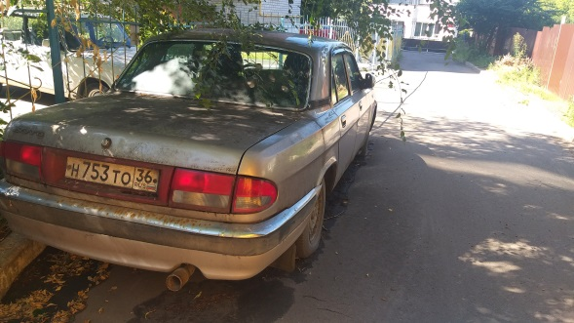
03.08.2020 | ул. Южно-Моравская, 35 | Шевроле Ланос  серебристый | 03.11.2020 | 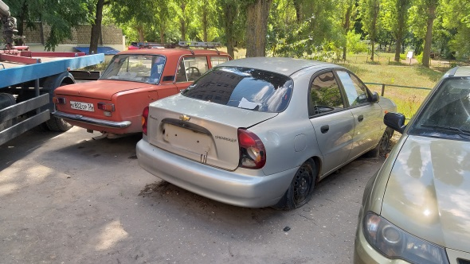 | 